ЭТАЛОН-ТКС
МИКРОКОМПЬЮТЕРНЫЕ СИСТЕМЫ

420095, г. Казань, ул. Восстания, 100 корпус 46 тел/факс (843) 212 56 90 e-mail:info@mcsys.ru

КОТЕЛ СТАЛЬНОЙ ГАЗОТРУБНЫЙ СЕРИИ КСГ
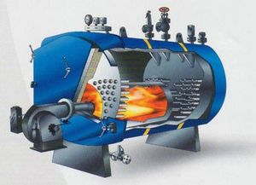
Назначение
Котлы стальные газотрубные серии КСГ номинальной теплопроизводительностью от 0,25 до 4 МВт с рабочим давлением теплоносителя (водный раствор этиленгликоля, водный раствор пропиленгликоля, пресная вода) до 0,6 МПа (6 кгс/см²) и максимальной температурой теплоносителя на выходе из котла до 110 °С предназначены для обеспечения тепловой энергией технологического оборудования и теплоснабжения зданий и сооружений.
№  п/п | Наименование | КСГ-0,25 | КСГ-0,5 | КСГ-1 | КСГ-2 | КСГ-4
 | Номинальная  теплопроизводительность, МВт | 0,25 | 0,5 | 1 | 2 | 4
 | Максимальное давление  теплоносителя, МПа | 0,6
 | Максимальная температура  теплоносителя на выходе котла, °С | 110
 | Минимальная температура  теплоносителя на входе котла, °С | 50
 | Гидравлическое  сопротивление, МПа | 0,04 | 0,05 | 0,07 | 0,08 | 0,09
 | Диапазон регулирования теплопроизводительности по отношению к номинальной, % | 30…100
 | Расход теплоносителя через  котел, м³/ч, не менее | 5 | 10 | 20 | 42 | 85
 | Средняя наработка на отказ, ч,  не менее | 3000
 | Средний срок службы до списания, лет, не менее | 12
 | Коэффициент полезного  действия, %, не менее | 87
 | Аэродинамическое  сопротивление, Па | 900
 | Температура уходящих газов, °С | от 150 до 300*
 | Объем теплоносителя, м³ | 0,3 | 0,55 | 1,0 | 1,9 | 3,0
 | Вид топлива | Газообразное, жидкое**
 | Масса котла***  (без теплоносителя), т | 0,94 | 1,52 | 2,8 | 4,2 | 6,3
Примечание:
*Нижнее значение температуры – при нагрузке 30%, верхнее значение – при нагрузке 100%.
**В качестве газообразного топлива допускается использовать природный газ (ГОСТ 5542) низкого (IV категории) и среднего (III категории) давления и попутный нефтяной газ (ГОСТ Р 55598).
При условии оснащения котлов комбинированными горелками допускается использовать в качестве резервного жидкое топливо – дизельное топливо
(ТР ТС 013/2011); топливо нефтяное, мазут (ГОСТ 10585) и печное бытовое
(ТУ 38.101656-99).
Допускается применение в качестве топлива нефть (ГОСТ 31378) по согласованию с предприятием-производителем горелок.
***Без горелочного устройства.

По виду используемого топлива котлы стальные газотрубные серии КСГ являются котлами на газообразном топливе. В качестве газообразного топлива допускается использовать природный газ по ГОСТ 5542 низкого (IV категории) и среднего (III категории) давления и попутный нефтяной газ по ГОСТ Р 55598.
При условии оснащения котлов комбинированными горелками допускается использовать жидкое топливо - дизельное топливо по ТР ТС 013/2011; топливо нефтяное, мазут по ГОСТ 10585; печное бытовое по ТУ 38.101656-99; нефть по ГОСТ 31378.
Котлы изготавливаются в климатическом исполнении У категории 2
по ГОСТ 15150 и предназначены для эксплуатации в районах с умеренным и холодным климатом при температуре наружного воздуха от - 45 ^{о}С до +40 ^{о}С.
.
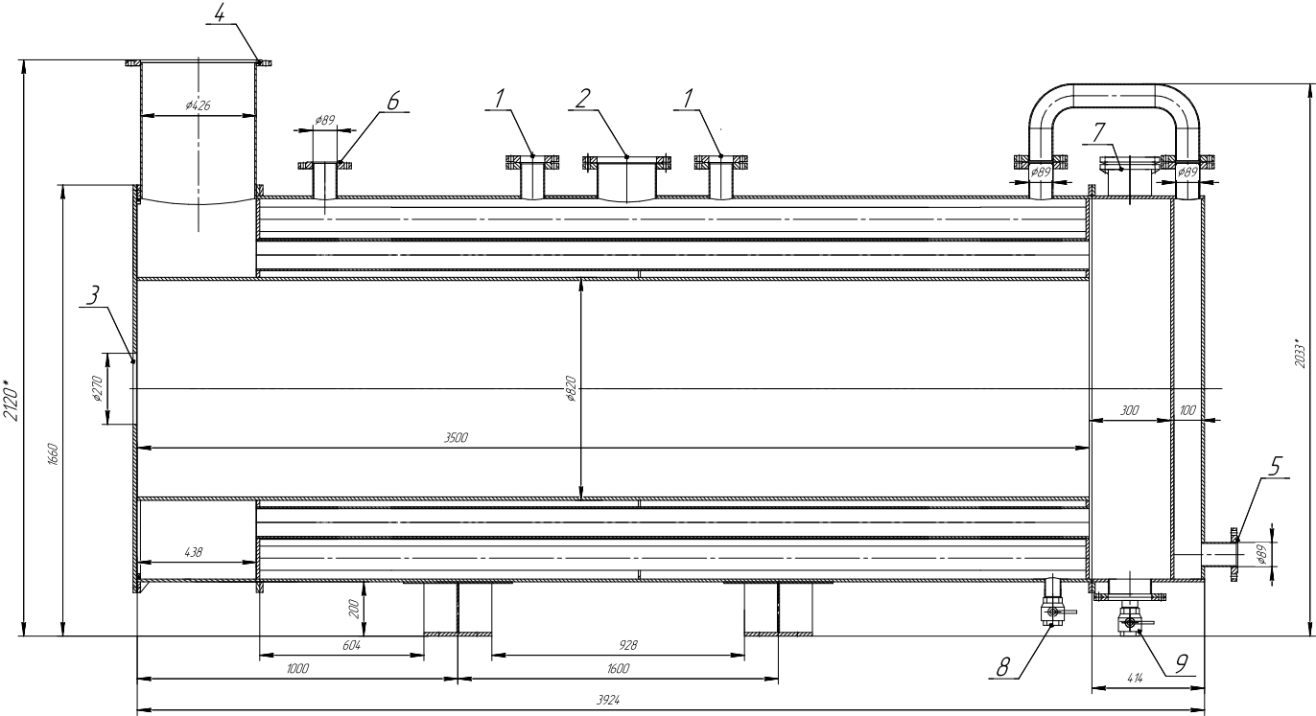

Рисунок 1
1 – патрубок предохранительного клапана; 2 – люк смотровой; 3 – установочный фланец
горелки; 4 – патрубок дымовой трубы; 5 – вход теплоносителя; 6 – выход теплоносителя;
7 – взрывной клапан; 8 – дренажный патрубок; 9 – штуцер слива конденсата;

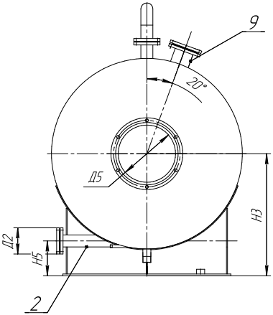
Рисунок 2

Принцип работы
Котлы стальные газотрубные серии КСГ по конструктивным особенностям являются жаротрубнодымогарными водогрейными прямоточными котлами с принудительной циркуляцией теплоносителя.
Котёл сконструирован как двух или трёхходовой котёл с охлаждаемой теплоносителем жаровой трубой и дополнительными газоходами. Корпус котла и жаровая труба имеют цилиндрическую форму. Газоходы изготовлены из труб от Dу40 до Dу150, которые концентрично располагаются вокруг жаровой трубы. В газоходах могут быть установлены турбуляторы.
Особенностью конструкции котла является жаровая труба с обратным (реверсивным) ходом продуктов сгорания. Жаровая труба имеет центральное расположение. Корпус котла монтируется на опорах, предусмотренных для транспортировки и монтажа. На наружной обечайке расположены патрубки с арматурой для подвода и отвода воды и штуцера для предохранительных клапанов.
С фронта котла расположена отрывающаяся охлаждаемая камера, на которой установлено горелочное устройство. На корпусе котла установлен люк смотровой, предназначенный для осмотра котла. При открытии камеры обеспечивается доступ для наружного осмотра жаровой трубы и дымогарных труб. При изготовлении камеры применяются облегченные обмуровочные материалы.
Конструкция котла предусматривает необходимую прочность при возможных «хлопках» и предусматривает установку взрывных предохранительных клапанов.
На котле установлен дренажный патрубок Ду50 и штуцер для слива конденсата с газохода котла Ду15.

